Развивающая предметно-пространственная среда в 1 младшей группе «Колокольчик» общеразвивающей направленности
МДОБУ «Детский сад № 18»

Воспитатель Бойцова Елена Ивановна
Окружающая среда для маленького ребёнка является носителем информации. Действия ребёнка с отдельными предметами, дидактическим пособиями, играми и игрушками помогают ему познать свойства и отношения предметов и вещей. От того, какая среда окружает ребёнка, во многом зависит его физическое, интеллектуальное и эстетическое развитие.
В своей работе особое внимание уделяю созданию благоприятных условий в группе, организации развивающего пространства в соответствии с возрастом детей. Разнообразив материалы и оборудование, я обеспечиваю игровую, познавательно-исследовательскую и творческую активность воспитанников, экспериментирование с доступными детям материалами (в том числе, с песком и водой).

Социально-коммуникативное развитие

Уголок «Жилая комната» направлен на развитие игровой деятельности детей с целью освоения различных социальных ролей. Здесь находятся: мягкая мебель, кухонный уголок, стол и два табурета, посуда чайная и столовая, муляжи продуктов, фруктов и овощей. Здесь же находятся уголок ряженья и предметы для игры в «Парикмахерскую» и «Больницу», куклы разного размера, в одежде по сезону.

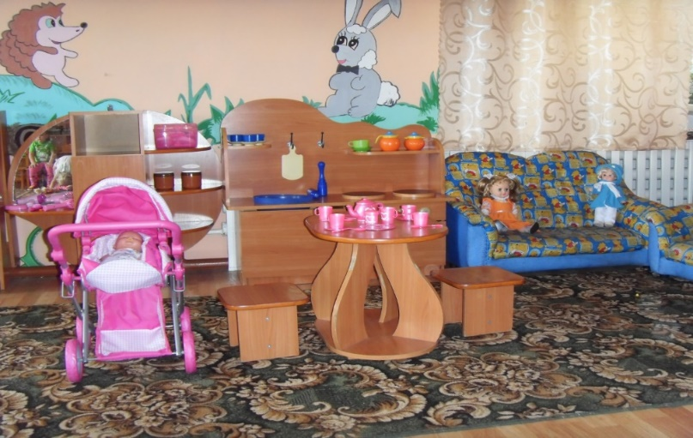

Физическое развитие

Физкультурный уголок включает атрибуты для подвижных игр, материал и оборудование для проведения утренней гимнастики (мешочки, флажки, султанчики, платочки, цветные шарики). Здесь же находятся массажные дорожки, кегли, мячи разного размера, лестница гимнастическая, обручи.
Разнообразие материала и инвентаря обеспечивает двигательную активность, развитие мелкой и крупной моторики, участие в подвижных играх.

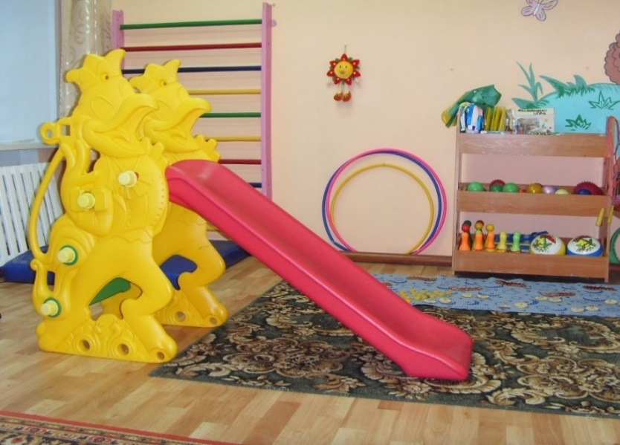

Познавательное развитие.

Уголок сенсорного развития
Играя за сенсорным столом с пирамидками, кубами-вкладышами, мозаикой, используя лабиринты, горки и лотки для скатывания предметов, дети развивают мелкую моторику, мыслительную деятельность, глазомер и координацию движений. Они получают сенсорный опыт: учатся различать цвет, размер, форму предметов.
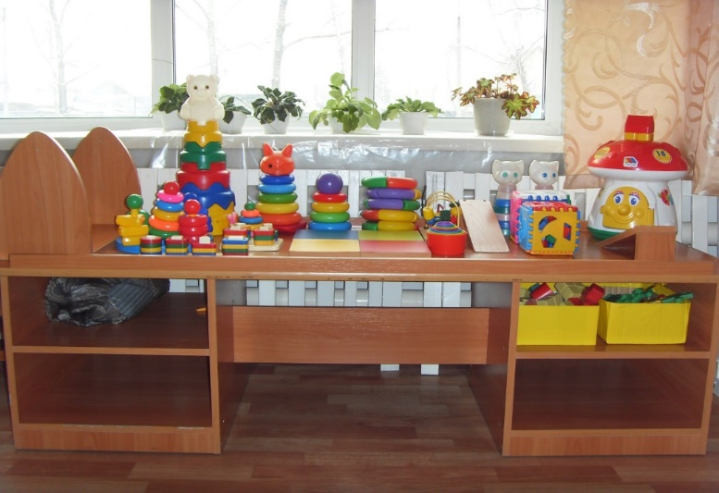

Уголок природы и экспериментирования
В уголке находятся материалы и оборудование для знакомства детей с явлениями и объектами природы.
Знакомя детей со сменой времён года, использую календарь природы "Чудесное дерево". В зависимости от смены времени года, меняется и вид дерева. Основа календаря – фланелеграф, на который с помощью липучек крепятся фигуры, вырезанные из фетра. Календарь доступен пониманию детей 2 - 3 лет.

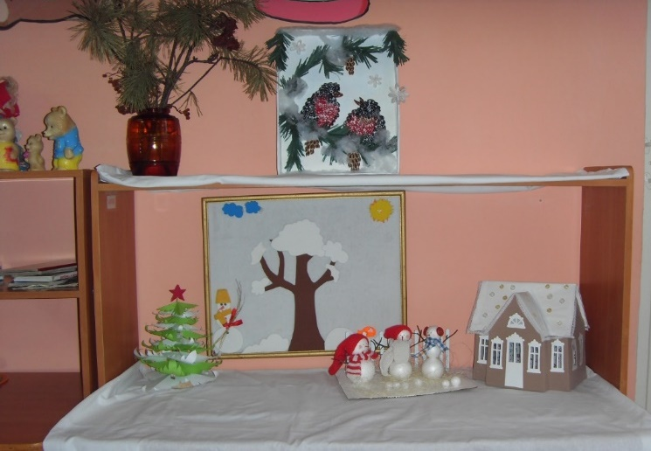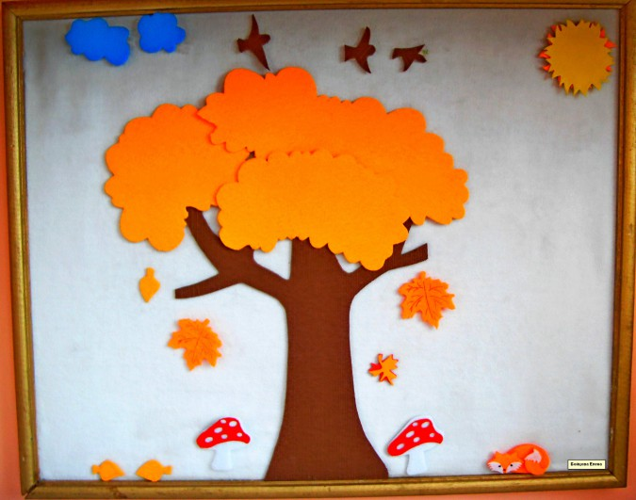

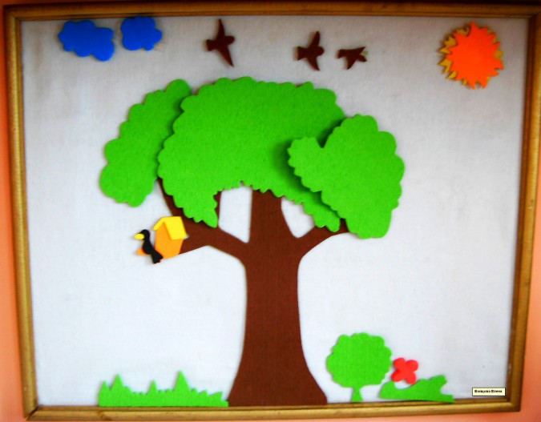

Для детского экспериментирования, для проведения игр с песком и водой оборудовала стол с поддонами для песка и воды, а также разместила игрушки и материалы: совочки, формочки, мельницу, водоплавающие игрушки, стаканчики для переливания воды и пересыпания крупы, формочки для изготовления льдинок, трубочки для продувания, мыльные пузыри.

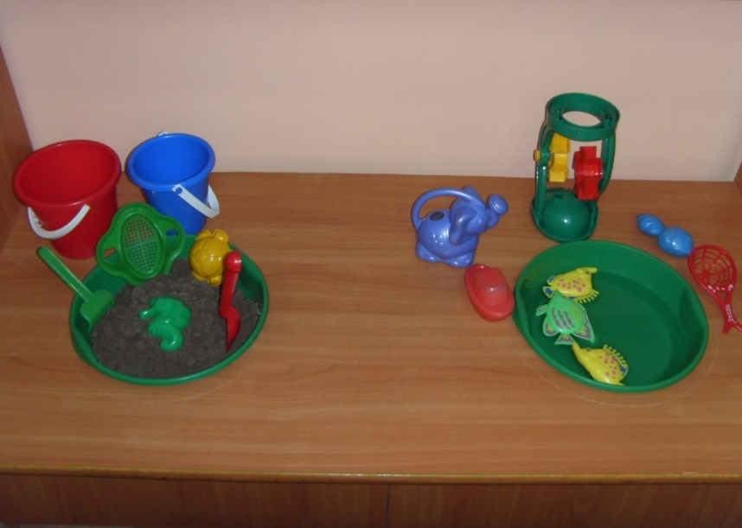

Уголок конструирования
В уголке дети с удовольствием играют с пластмассовым конструктором и строительным материалом. Учатся различать и называть: кубик, кирпичик, призму, пластину. Дети создают простейшие постройки по показу и по словесному указанию. Для обыгрывания построек есть машины разного вида и размера (грузовые и легковые, трактора, фургоны, пожарная машина), фигуры животных.
Благодаря такой совместной деятельности со взрослым у детей развиваются конструктивные умения.

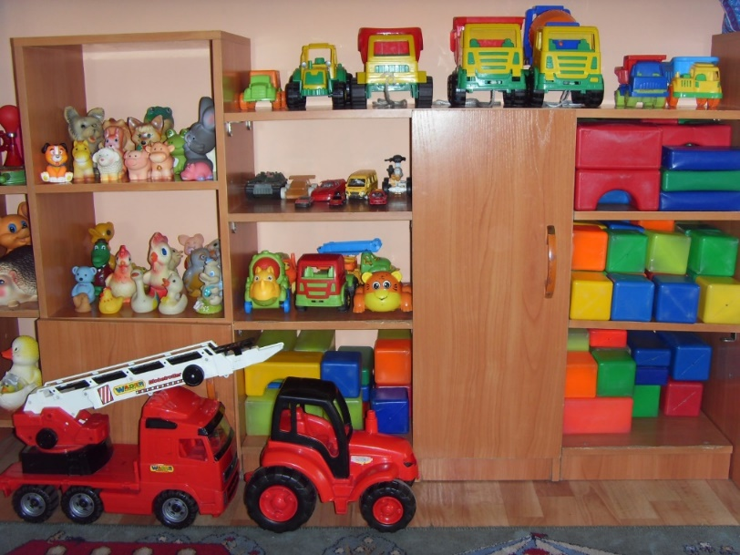

Речевое развитие

Материалы и оборудование речевого уголка использую для накопления словарного запаса, обогащения речи детей смысловым содержанием. Имеются предметные картинки: игрушки, овощи, фрукты, домашние и дикие животные, картотека артикуляционных и игровых упражнений, подборка потешек и скороговорок.
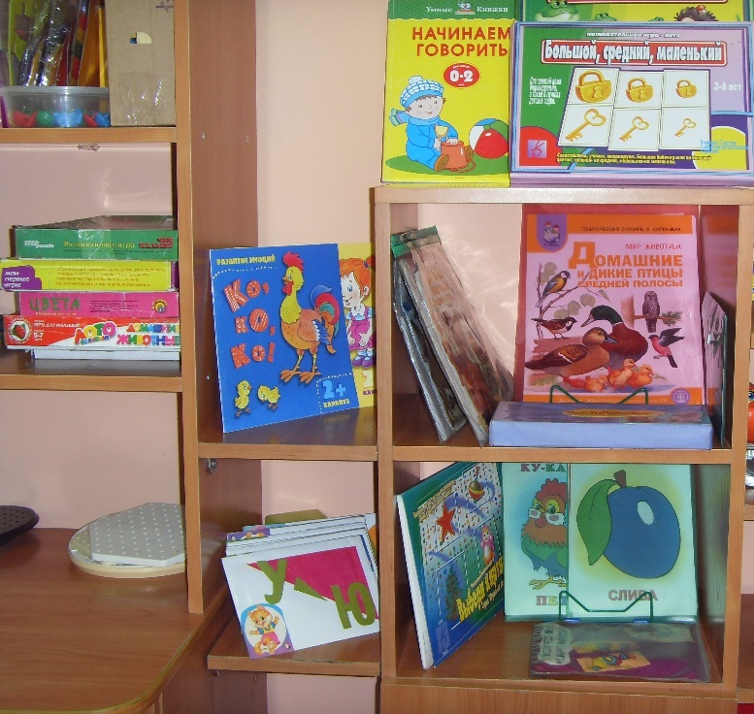

Художественно-эстетическое развитие

Книжный уголок
В книжном уголке много яркой, красочной детской литературы: потешки, стихи, сказки. Подборку книг делаю по теме недели. Дети могут самостоятельно брать книги, рассматривать их.
Театральный уголок укомплектован различными видами театра (бибабо, пальчиковый, настольный, вязаные шапки). Театральное действие помогает детям расслабиться, снять напряжение, создаёт радостное настроение, развивает речь. Мною сделаны вязаные шапки для показа сказки «Теремок». Дети с удовольствием примеряют на себя образы животных.

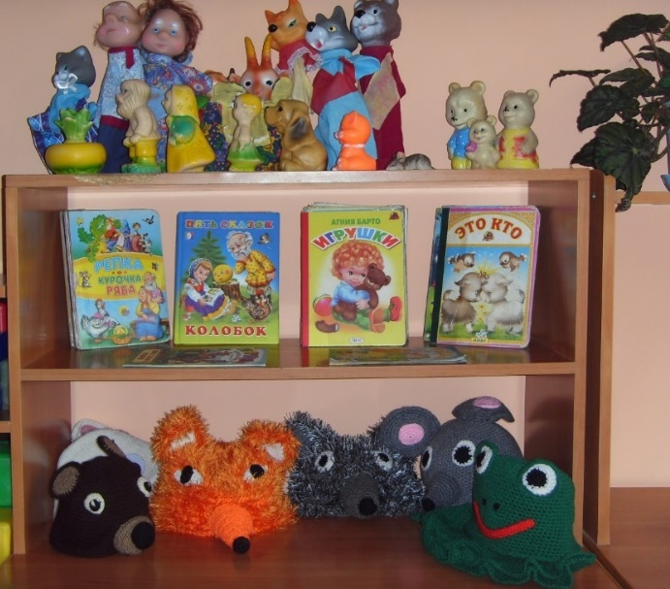

Уголок творчества
В уголке изобразительной деятельности есть фломастеры, цветные карандаши, мелки, трафареты, пластилин, бумага для рисования, весь материал используется в совместной деятельности с детьми.

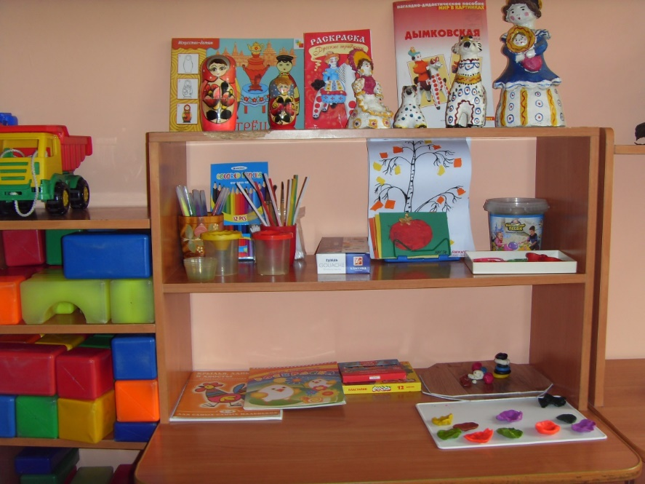
Музыкальный уголок оснащён музыкальными игрушками, которые доставляют детям радость, развивают музыкальный, фонематический слух, чувство ритма. Здесь находятся: погремушки, дудочки, бубен, стукалочки.

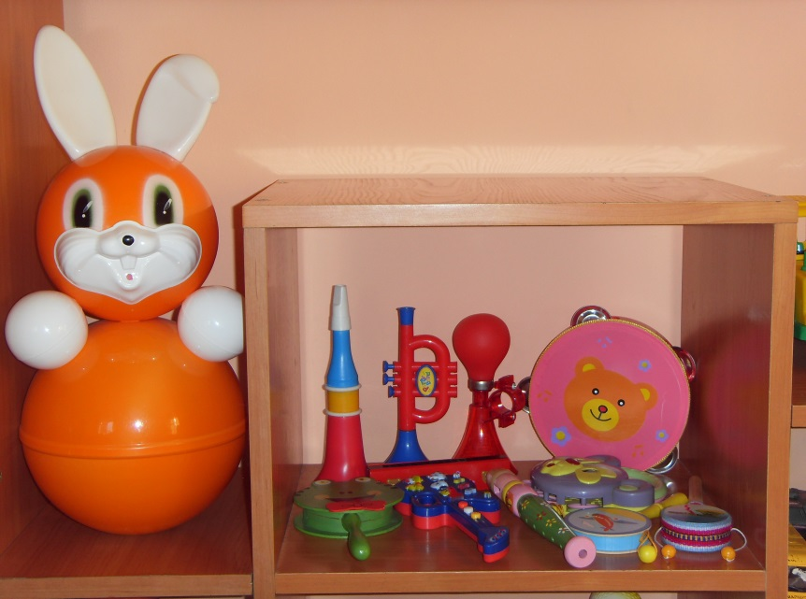

Мебель и оборудование в группе располагаются так, что остаётся достаточное пространство для свободной двигательной активности детей. Малыши имеют возможность беспрепятственно ходить, ползать, бегать, возить за верёвочку машинки, толкать перед собой тележки.
Таким образом развивающая предметно-пространственная среда обеспечивает реализацию основной образовательной Программы, соответствует требованиям ФГОС ДО. Является насыщенной, трансформируемой, полифункциональной, вариативной, доступной, безопасной.

